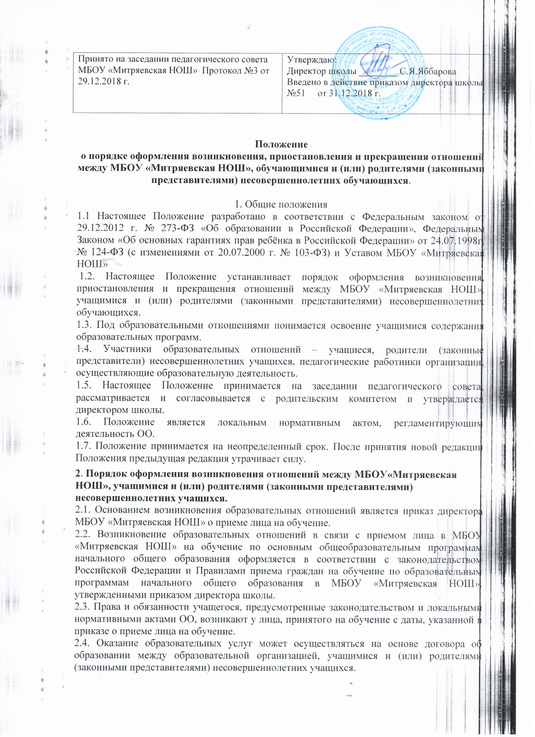

3. Порядок приостановления и прекращения отношений между МБОУ «Митряевская НОШ», учащимися и (или) родителями (законными представителями)несовершеннолетних учащихся
3.1 Образовательные отношения могут быть приостановлены в случае отсутствия учащегося на учебных занятиях по следующим причинам: 1) нахождение в оздоровительном учреждении; 2) продолжительная болезнь; 3) длительное медицинское обследование; 4) иные семейные обстоятельства.
3.2 Приостановление образовательных отношений, за исключением приостановления образовательных отношений по инициативе ОО, осуществляется по письменному заявлению учащегося (родителей (законных представителей) несовершеннолетнего учащегося). Приостановление образовательных отношений оформляется приказом директора ОО.
3.3. Образовательные отношения могут быть прекращены досрочно в следующих случаях:
- по инициативе учащегося или родителей (законных представителей) несовершеннолетнего обучающегося, в том числе в случае перевода учащегося для продолжения освоения образовательной программы в другую организацию, осуществляющую образовательную деятельность;
- по согласованию родителей (законных представителей) несовершеннолетнего учащегося, комиссии по делам несовершеннолетних и защите их прав, и органа местного самоуправления, осуществляющего управление в сфере образования, учащийся, достигший возраста пятнадцати лет, может оставить МБОУ «Митряевская НОШ» до получения основного общего образования. Комиссия по делам несовершеннолетних и защите их прав, совместно с родителями (законными представителями) несовершеннолетнего учащегося, оставившего МБОУ «Митряевская НОШ» до получения основного общего образования, не позднее чем в месячный срок принимает меры по продолжению освоения несовершеннолетним образовательной программы основного общего образования в иной форме обучения и с его согласия по трудоустройству;
- по инициативе МБОУ «Митряевская НОШ», в случае применения к учащемуся, достигшему возраста пятнадцати лет, отчисления как меры дисциплинарного взыскания, а также в случае установления нарушения порядка приема МБОУ «Митряевская НОШ», повлекшего по вине учащегося его незаконное зачисление в МБОУ «Митряевская НОШ»;
- по обстоятельствам, не зависящим от воли учащегося или родителей (законных представителей) несовершеннолетнего учащегося и МБОУ «Митряевская НОШ», в том числе в случае ликвидации МБОУ «Митряевская НОШ».
3.4. Досрочное прекращение образовательных отношений по инициативе родителей (законных представителей) несовершеннолетнего учащегося не влечет за собой возникновение каких-либо дополнительных, в том числе материальных, обязательств указанного учащегося перед школой.
3.5. Основанием для прекращения образовательных отношений является приказ директора школы, об отчислении учащегося из этой организации.
3.6. Права и обязанности учащегося, предусмотренные законодательством об образовании и локальными нормативными актами ОО, прекращаются с даты его отчисления из ОО.
3.7. На заявлении ставится резолюция директора об отчислении из школы
3.8. ОО, осуществляющая образовательную деятельность, ее учредитель в случае досрочного прекращения образовательных отношений по основаниям, не зависящим от воли организации, осуществляющей образовательную деятельность, обязано обеспечить перевод учащихся в другие организации, осуществляющие образовательную деятельность.
3.9. В случае прекращения деятельности ОО, а также в случае аннулирования у него лицензии на право осуществления образовательной деятельности, лишения государственной аккредитации, истечения срока действия свидетельства о государственной аккредитации учредитель образовательной организации обеспечивает перевод учащихся с согласия учащихся (родителей (законных представителей) несовершеннолетних учащихся) в другие образовательные организации, реализующие соответствующие образовательные программы.
3.10. При отчислении учащегося МБОУ «Митряевская НОШ» выдает его родителям (законным представителям) следующие документы:
- личное дело учащегося;
- ведомость текущих оценок, которая подписывается руководителем МБОУ «Митряевская НОШ» и заверяется печатью;
- документ об уровне образования (при наличии).

4. Изменение образовательных отношений.
4.1. Образовательные отношения изменяются в случае изменения условий получения учащимся образования по конкретной основной или дополнительной образовательной программе, повлекшего за собой изменение взаимных прав и обязанностей учащегося и организации, осуществляющей образовательную деятельность: переход с одной формы обучения на другую форму обучения; перевод на обучение по другой образовательной программе.
4.2. Образовательные отношения могут быть изменены: -по инициативе учащегося, родителей (законных представителей) несовершеннолетнего учащегося на основании заявления, поданного в письменной форме; -по инициативе образовательной организации, в случае неудовлетворительного результата промежуточной аттестации учащегося в форме семейного образования;
4.3. Изменение образовательных отношений оформляется приказом директора.
4.4. Права и обязанности учащегося, предусмотренные законодательством об образовании и локальными нормативными актами ОО, изменяются с даты издания приказа или с иной указанной в нем даты.

